教学日志---智慧办公
时间：2023 年 2 月 13 日 |  | 第 56 节 | 班级：21物流1班
课堂总结 | 本次课的主要内容  （1）掌握字体格式与段落格式的设置方法；  （2）掌握页面设置的设置方法；  （3）掌握利用替换对话框删除或更改特殊符号的操作方法；  （4）掌握文档的打印设置方法。
时间： 2023 年 2 月 15 日 |  | 第 56 节 | 班级：21物流1班
课堂总结 | 本次课要完成如下内容  文档中的字体格式和段落格式可自行设置，但要美观大方，所有内容要在一页纸完成；  提示：可参考成品文档进行设置，使用“格式刷”工具可提高工作效率。
时间： 2023 年 2 月 20 日 |  | 第 56 节 | 班级：21物流1班
课堂总结 | 本次课要点提示  页面设置。将页边距中的左右边距设置为2厘米，其余数据采取默认数据（就是不用更改）；将文档中的多余回车符删除；在文档的第一行的前面插入一行，写上文字“高血脂患者的饮食原则是四低一高”作为文档标题；将文档正部分设置为楷体，小四号字，首行缩进2字符，行间距为1.25倍行距；将标题“高血脂患者的饮食原则是四低一高”设置为幼圆，小一号字，居中对齐，段后间距1行，给标题文字设置文字效果为“填充-紫色，着色4，软棱台”并设置一种映像效果；
时间：2023 年 2 月 22 日 |  | 第 56 节 | 班级：21物流1班
课堂总结 | 案例二 制作一份邀请函  掌握使用邮件合并功能制作批量邀请函的方法；  掌握制作标签的方法  能够利用邮件合并功能编辑和制作精美实用的邀请函；
时间：2023 年 2 月 27 日 |  | 第 56 节 | 班级：21物流1班
课堂总结 | 完成如下资料的设置  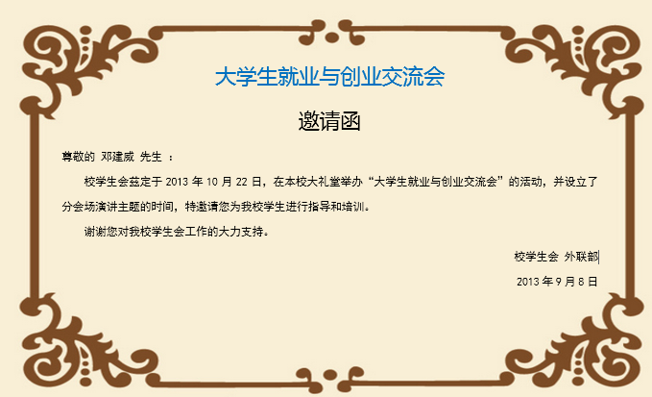  图2-2 主文档样例
时间：2023 年 3 月 1 日 |  | 第 56 节 | 班级：21物流1班
课堂总结 | 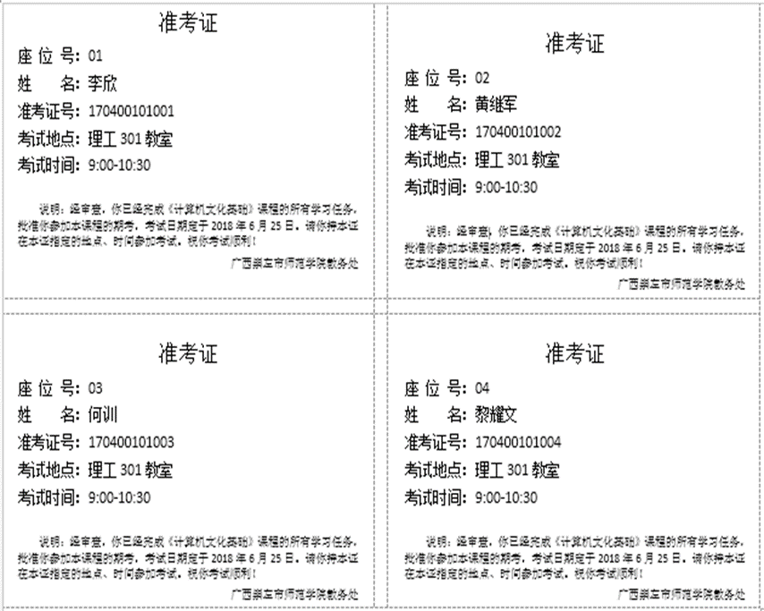
时间：2023 年 3 月 6 日 |  | 第 56 节 | 班级：21物流1班
课堂总结 | 掌握表格的创建方法；  掌握表格的基本编辑操作方法；  掌握表格的格式设置方法。  能够根据实际需要设计并制作出美观实用的表格；  能够利用所学知识，编辑表格。
时间：2023 年 3 月 8 日 |  | 第 56 节 | 班级：21物流1班
课堂总结 | 调整表格的列宽操作技巧  方法一：不使用键盘辅助拖动鼠标  不使用键盘的Shift键、Ctrl键、Alt键辅助，直接拖动鼠标调整表格列宽。  （1）将鼠标指针指向表格竖线时，鼠标指针变为 时 ，按鼠标左键，左右拖到鼠标，可以改变这条竖线左右两列的列宽。  方法二：使用键盘辅助拖动鼠标  使用键盘的Shift键、Ctrl键、Alt键辅助拖动鼠标调整列宽。  （1）使用上档键Shift辅助拖动  当按下上档键Shift，然后向右（或向左）拖动某竖线，你会发现，这条竖线右侧的所有竖线也跟着相对移动相同的距离，换句话说，竖线右侧的所有单元格列宽不变。
时间：2023 年 3 月 13 日 |  | 第 56 节 | 班级：21物流1班
课堂总结 | 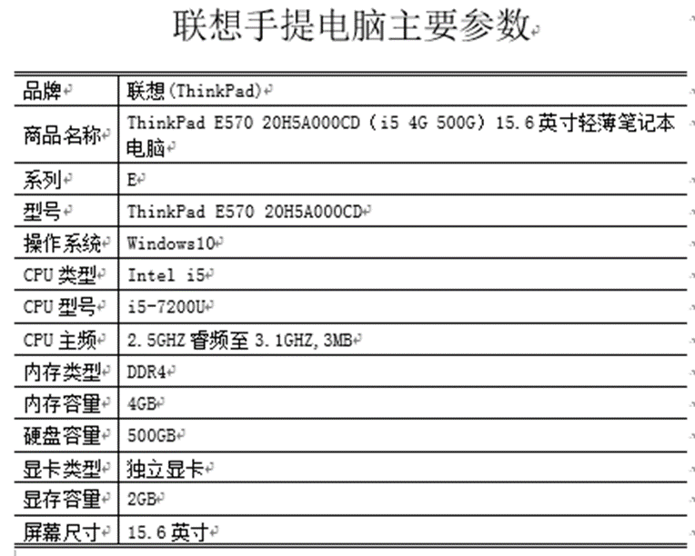
时间： 2023 年 3 月 15 日 |  | 第 56 节 | 班级：21物流1班
课堂总结 | 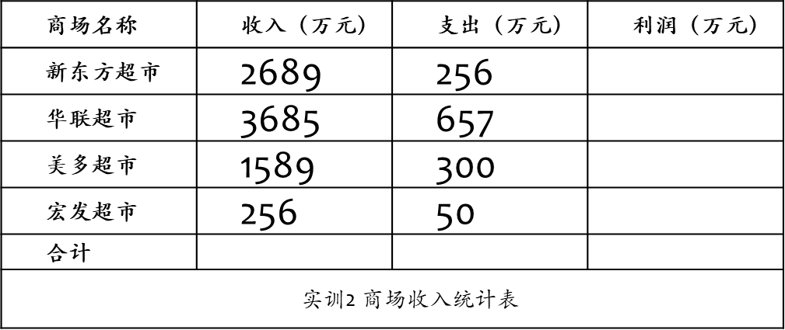
时间：2023 年 3 月 20 日 |  | 第 56 节 | 班级：21物流1班
课堂总结 | 掌握制作不规则表格的方法；  掌握单元格的合并与拆分操作方法；  掌握拖动表格框线的操作技巧。  能根据实际应用设计出美观实用的表格。
时间： 2023 年 3 月 22 日 |  | 第 56 节 | 班级：21物流1班
课堂总结 | 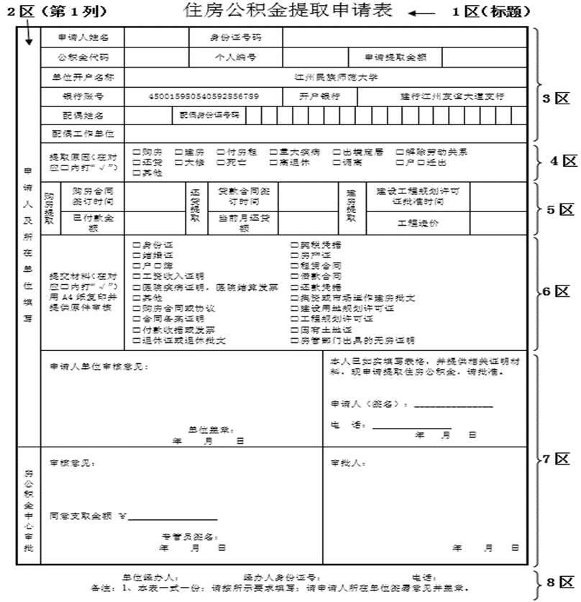
时间： 2023 年 3 月 27 日 |  | 第 56 节 | 班级：21物流1班
课堂总结 | 设置表格文字“竖排”的方法  如右图所示。  方法一：向左拖动表格第二条竖线，使表格【2区】的列宽只能容纳一个字，使文字被迫压缩成“竖排”文字，这种方法容易变形；  方法二：在每个字的后面插入一个回车符，使每个字占一行；  方法三：选定要设置格式的单元格，单击【表格工具】选项卡/【布局】子选项卡/【对齐方式】分组/【文字方向】命令，设置单元格的文字方法为竖排形式。
时间： 2023 年 3 月 29 日 |  | 第 56 节 | 班级：21物流1班
课堂总结 | 将文字为“配偶身份证号码”的单元格向左移动  文字为“配偶身份证号码”单元格右侧的单元格宽度太窄，不能容纳18个小单元格，故，要将其适当向左移动  操作方法如下：  1）选定第五行“配偶姓名”右侧的三个单元格，这个步骤的目的是将“配偶身份证号码”单元格的左右框线选中，这是关键的一步；  2）将光标移到到“配偶身份证号码”单元格的左框线，当光标形状变为 时，向左拖动鼠标。这时你发现，单元格的框线与上面的框线分离出来；  3）同理，将光标移到到“配偶身份证号码”单元格的右框线，当光标形状变为 时，向左拖动鼠标；  4）这样就把文字为“配偶身份证号码”单元格往左移了，但是不影响上面一行的线条位置
时间： 2023 年 4 月 3 日 |  | 第 56 节 | 班级：21物流1班
课堂总结 | 本实训列举了读者在学习和操作案例四时出现的四处错误，并提出修改方法。  实训1的四处错误的位置如图4-26所示，分别说明如下：  错误1：图中标记的位置（表格的第2行）所在的行行高太大，应缩小行高；  错误2：在“银行账号”与“公积金代码”所在的行之间漏了一行，如何插入一行；  错误3：图中标志的这条竖线与邻近的竖线断开了，该如何将它们接成一条线；  错误4：图中标志处的单元格空间太小，不能容纳18个小单元格，如何将“配偶身份证号码”单元格往左移动，使得填写身份证号码处的空间足够大，要求不影响其他行的结构。
时间： 2023 年 4 月 5 日 |  | 第 56 节 | 班级：21物流1班
课堂总结 | 清明节放假
时间：2023 年 4 月 10 日 |  | 第 56 节 | 班级：21物流1班
课堂总结 | 理解分节符概念，并能通过插入分节符将文档分为若干部分；理解样式概念，掌握使用样式编辑文档的标题和正文的方法；掌握页眉页脚的设置方法；掌握正确插入页码的方法；掌握自动生成目录的方法，能够利用所学知识正确编辑复杂的长文档。
时间： 2023 年 4 月 12 日 |  | 第 56 节 | 班级：21物流1班
课堂总结 | 掌握插入各种图形对象的方法；  掌握各种图形对象的格式设置。  能够利用Word提供的图形编辑功能制作精美的文档。
时间： 年 4 月 17 日 |  | 第 节 | 班级：
课堂总结 | 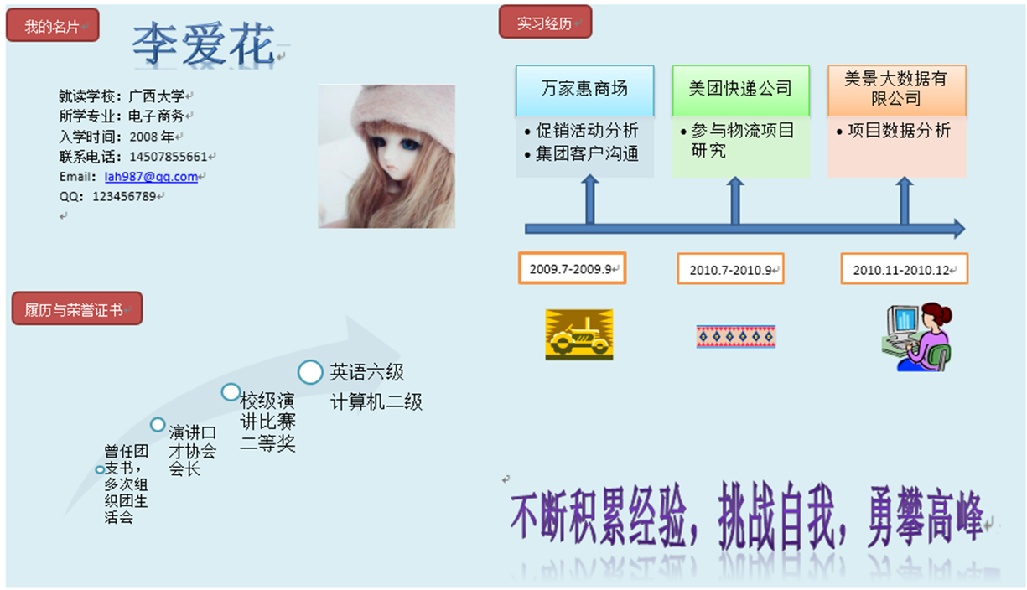
时间： 年 4 月 19 日 |  | 第 节 | 班级：
课堂总结 | 如果不需要设置精确的图片大小，直接拖动图片四周的控制点即可，现在要精确设置图片的大小为高3.6厘米，宽为3厘米。  选定图片，切换到【图片工具/格式】选项卡，在【大小】分组中单击右下角的功能扩展按钮，弹出【布局】对话框；  注意：直接在【大小】分组中的高度和宽度文本框中设置大小比较方便，但是如果图片锁定了纵横比，则设置高度，会联动设置宽度，反之也一样。  在【布局】对话框的【大小】选项卡中，将【锁定纵横比】的复选框的打钩去掉，然后输入高3.6厘米，宽3厘米，单击【确定】按钮
时间： 年 月 日 |  | 第 节 | 班级：
课堂总结
时间： 年 月 日 |  | 第 节 | 班级：
课堂总结
时间： 年 月 日 |  | 第 节 | 班级：
课堂总结
时间： 年 月 日 |  | 第 节 | 班级：
课堂总结
时间： 年 月 日 |  | 第 节 | 班级：
课堂总结
时间： 年 月 日 |  | 第 节 | 班级：
课堂总结
时间： 年 月 日 |  | 第 节 | 班级：
课堂总结
时间： 年 月 日 |  | 第 节 | 班级：
课堂总结
时间： 年 月 日 |  | 第 节 | 班级：
课堂总结
时间： 年 月 日 |  | 第 节 | 班级：
课堂总结
时间： 年 月 日 |  | 第 节 | 班级：
课堂总结
时间： 年 月 日 |  | 第 节 | 班级：
课堂总结
时间： 年 月 日 |  | 第 节 | 班级：
课堂总结
时间： 年 月 日 |  | 第 节 | 班级：
课堂总结
时间： 年 月 日 |  | 第 节 | 班级：
课堂总结
时间： 年 月 日 |  | 第 节 | 班级：
课堂总结

